**Wildfire**

**Game Design Document**

1. Introdução

WIldfire é um jogo de estilo *FPS Tower Defense* sobre a luta contra as queimadas florestais, onde uma série de inimigos devem ser combatidos para então proteger a floresta. Mesmo sendo voltado para um público mais jovem, seu estilo low-poly é um atrativo para jogadores mais experientes.

1. Personagens
   1. Fern  
      Fern é a personagem principal que o jogador controla.

Ela é a filha da mãe Terra e seu dever é proteger a mata e seus habitantes.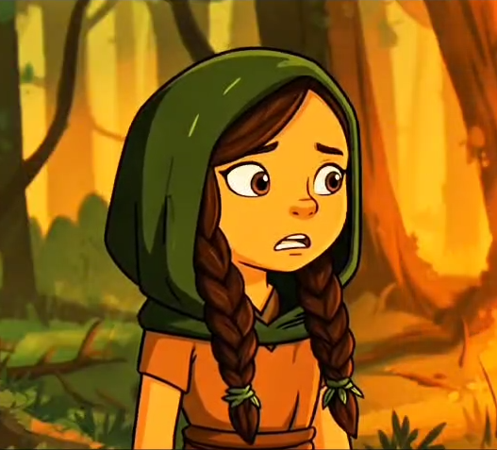

* 1. Arsonists

São os inimigos.

Foram contratados para queimar a floresta para gerar lucro à uma empresa. 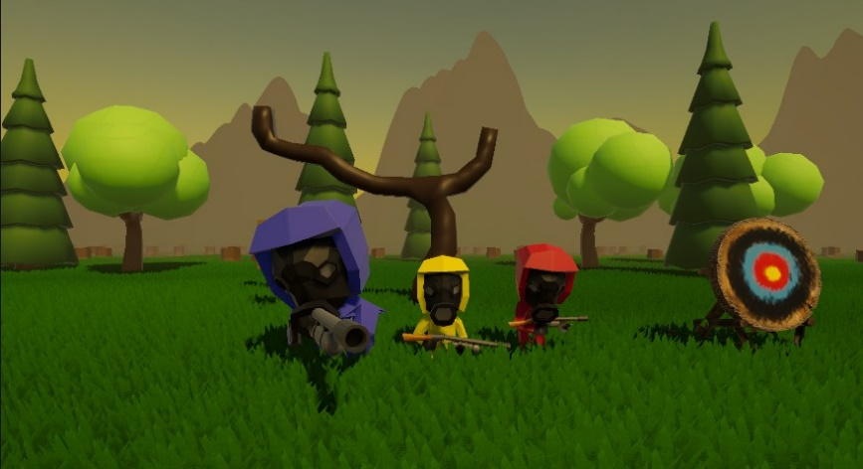

1. Enredo

O jogo se passa em uma floresta, na qual empresários têm interesse para fins lucrativos. Estes empresários então enviam os Arsonists, um grupo de pessoas mascaradas com lança-chamas, para queimar a floresta e liberar o local para eles.

Fern, filha da mãe Terra, é incumbida de derrotá-los e proteger a floresta das queimaduras e dos Arsonists, e restaurá-la.

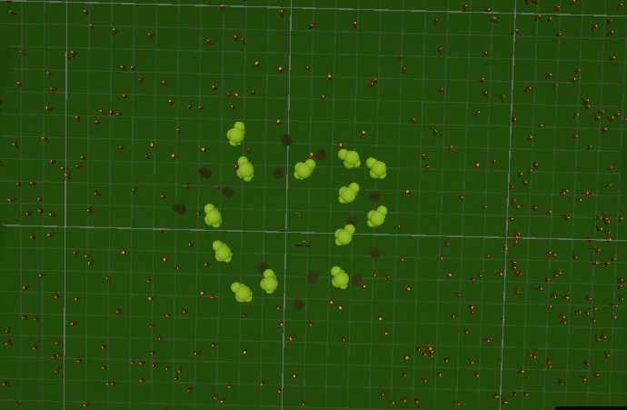

1. Jogabilidade

O jogo possui comandos simples de movimentação em 3 dimensões, com um pulo e corrida, um ataque simples de arco e flecha, uma mecânica de magia para apagar o fogo e curar as árvores e uma habilidade “ultimate”, que cura todas as árvores e apaga todos os incêndios na área atingida. Há uma simples barra de vida que é reduzida ao encostar em fogo e uma barra de mana, reduzida ao utilizar a habilidade de cura, ou totalmente esgotada ao usar a “ultimate”.

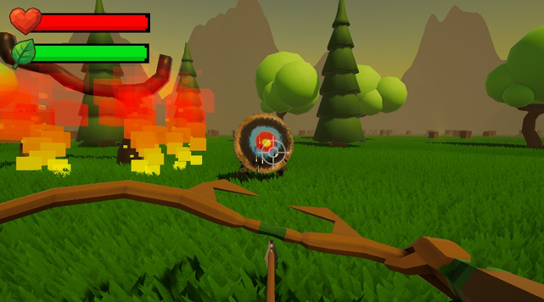

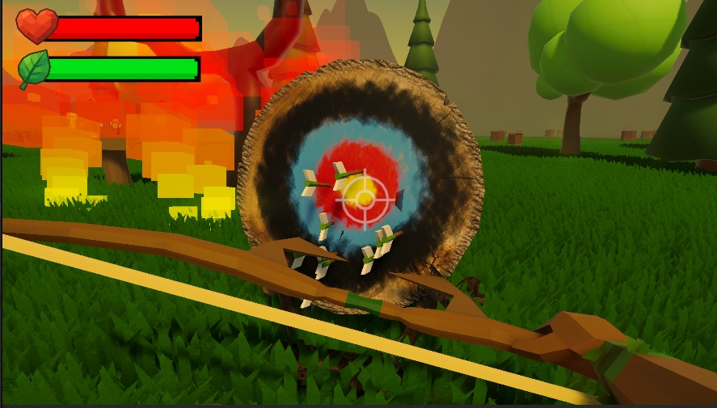

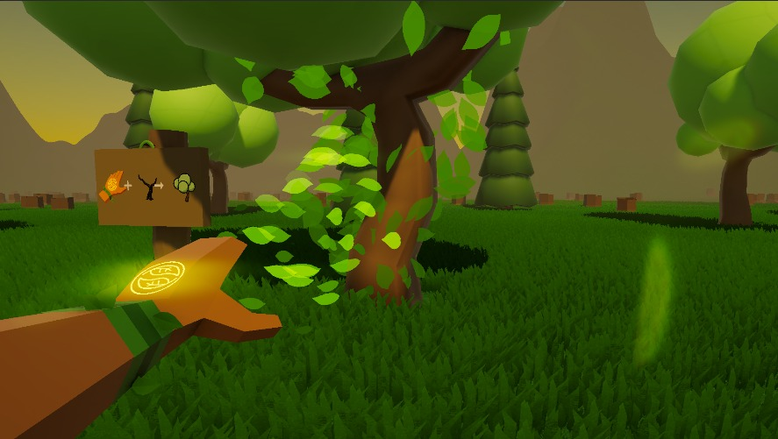

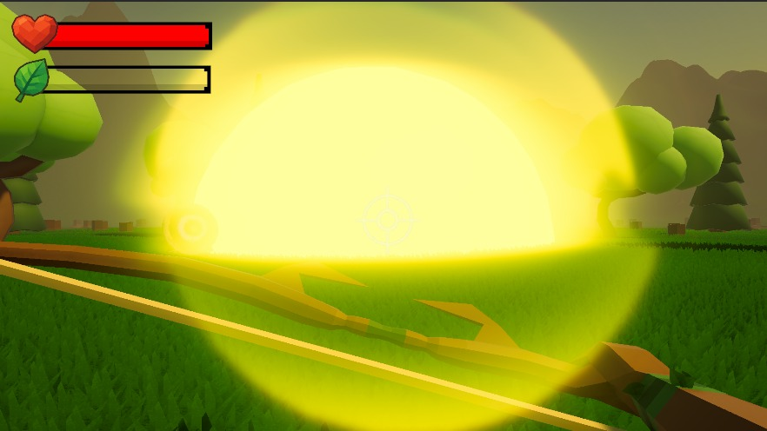

O jogo funciona com um sistema de ondas de inimigos, onde derrotar todos os Arsonists de uma onda libera a próxima, com um máximo de 5 ondas que variam em quantidades e tipos de inimigos (um básico, um mais rápido e um com mais vida).

Ele se encerra ao derrotar todos os Arsonists, apagar todos os incêndios e restaurar todas as árvores queimadas.

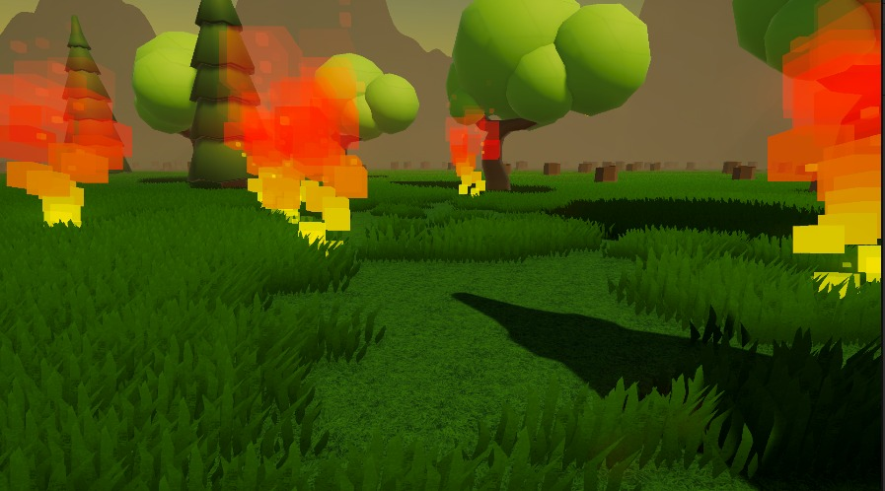

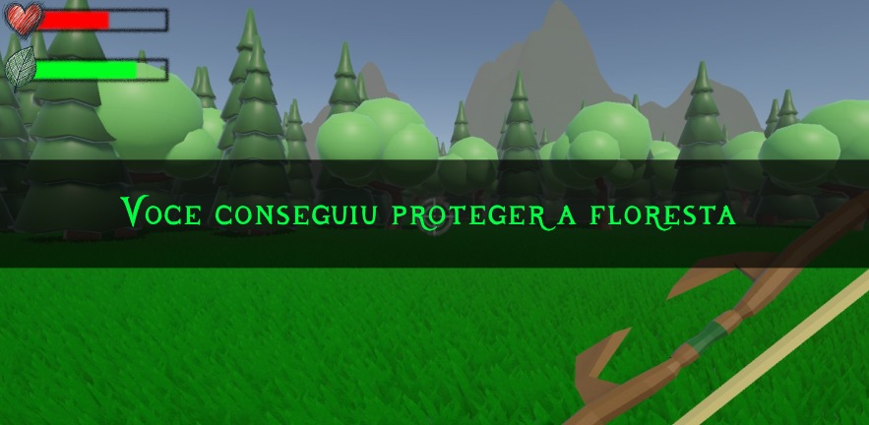

Caso o jogador falhe em derrotar os Arsonists e apagar os incêndios antes de todas as árvores serem destruídas, ou caso a barra de vida seja completamente esgotada, o jogo também se encerra, dessa vez com uma tela de derrota.

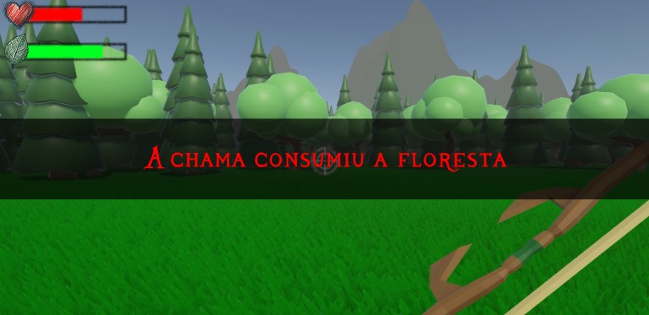

1. Interatividade

O movimento é controlado pelas teclas W A S D, o pulo pela barra de espaço e a corrida pelo Shift.

Para atirar uma flecha e necessário apertar/segurar o botão esquerdo do mouse, quanto mais tempo segurando mais longe vai a flecha.

A cura é controlada por segurar o botão direito do mouse, e a “ultimate” é usada ao apertar a tecla Q.

O mouse também é usado para a movimentação da câmera e para selecionar os botões do menu principal.

1. Estilo Artístico

O jogo é feito na estética de “Low-Poly”, e a UI foi pensada para combinar com o cenário e os personagens, trazendo uma experiência mais envolvente.

1. Modelagem

Toda modelagem, incluindo os personagens, armas, árvores, entre outros, foram feitas no software Blender.

1. Áudio

Os sons do jogo foram todos pegos da plataforma Pixabay, enquanto as músicas foram produzidas do zero no software BandLab.

1. Game Design

A programação do jogo foi feita no Visual Studio 2022, enquanto o level design e game design foram feitos na Unity Engine.

1. Conclusão

Por fim, há algo que deveria ter sido adicionado ao jogo, porém por motivos de problemas de exportação e falta de tempo, não foi possível.

O jogo originalmente terminaria em uma luta contra um “boss”, que seria a personificação do fogo, e estaria controlando os Arsonists para queimar a floresta.

Segue uma imagem do modelo do boss:

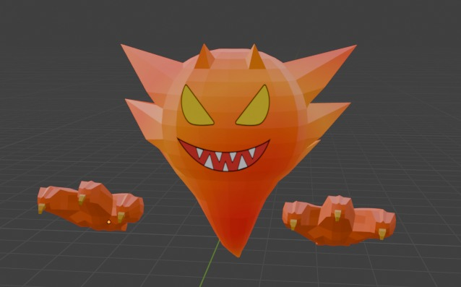

Acreditamos mesmo assim ter entregue uma experiência divertida e um jogo bem feito, do qual nos orgulhamos.